**Шило Паракседа (Szyłowa Paraxeda)**

18 февраля 1793 г – крещение дочери Агафии (НИАБ 136-13-894, лист 19, №23/1793-р (ориг)), (РГИА 823-2-18, лист 246об,№9/1793-р (коп)).

**НИАБ 136-13-894:** Лист 19. **Метрическая запись №23/1793-р (ориг).**

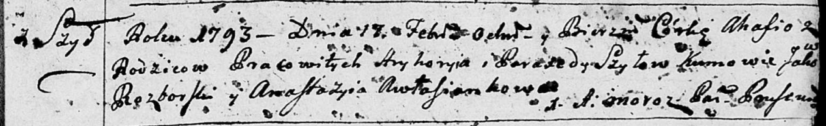

Дедиловичская Покровская церковь. 18 февраля 1793 года. Метрическая запись о крещении.

Szyłowna Ahafia – дочь селян с деревни Шилы.

Szyło Hryhory – отец.

Szyłowa Paraxeda – мать.

Rozborski Jakow - кум.

Awłasenkowa Anastazyia - кума.

Jazgunowicz Antoni – ксёндз.

**РГИА 823-2-18:** Лист 246об. **Метрическая запись №9/1793-р (коп).**

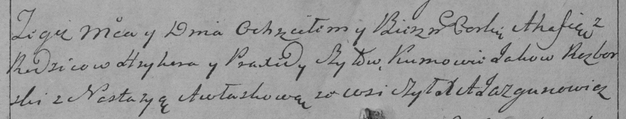

Дедиловичская Покровская церковь. [20] февраля 1793 года. Метрическая запись о крещении.

Szyłowna Ahafia – дочь родителей с деревни Шилы.

Szyło Hryhor – отец.

Szyłowa Praxeda – мать.

Razborski Jakow – кум.

Aułaskowa Nastazya – кума.

Jazgunowicz Antoni – ксёндз.